ПАМЯТКА КЛИЕНТА

1. Создание PPPoE-подключения.

Как правило, наши инженеры проводят соответствующую настройку Вашего компьютера при подключении. Если это по какой-либо причине не было произведено (отсутствие компьютера на момент подключения, отключение электричества в квартире и др.), то для доступа к сети Интернет Вам потребуется произвести ряд настроек операционной системы, которые подробно описаны далее.
Для установки нового PPPoE-соединения в Windows Vista необходимо вызвать диалог подключения к сети. Для этого нужно либо в меню «Пуск» выбрать пункт «Подключение» (Рис. 1), либо щёлкнув правой кнопкой мыши на значке сетевого соединения (Рис. 2, (1)) вызвать меню, в котором выбрать пукнт «Подключиться к сети» (Рис. 2, (2 а)). Также в том же меню можно вызвать «Центр управления сетями и общим доступом» (Рис. 2, (2 b)) и вызвать диалог подключения к сети из него (Рис. 3).

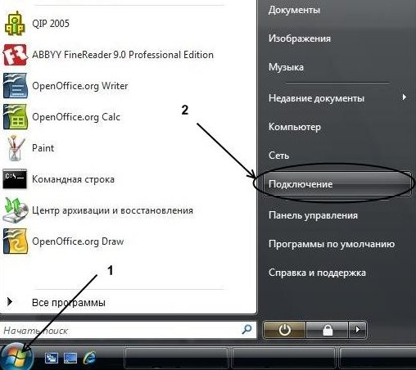

Рис. 1.

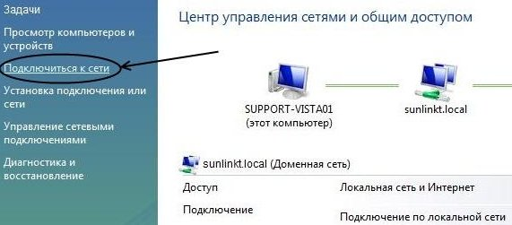
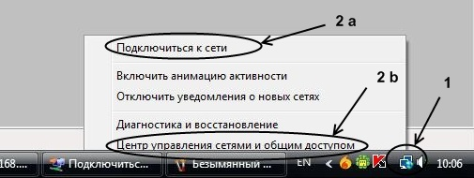

Рис. 2. Рис. 3.

Затем необходимо пошагово выполнить действия, указанные на следующих рисунках.

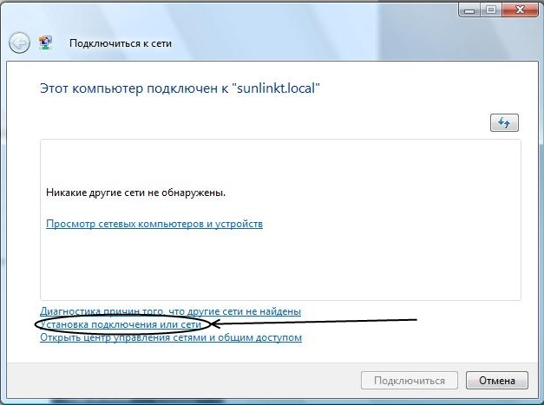

Рис. 4. Нажмите “Установка подключения или сети”.

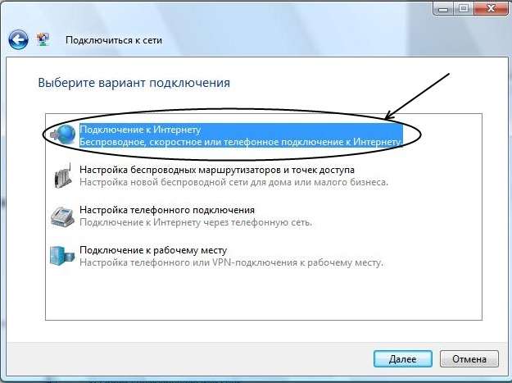

Рис. 5. Выберите пункт “Подключение к интернету” и нажмите кнопку “Далее”.
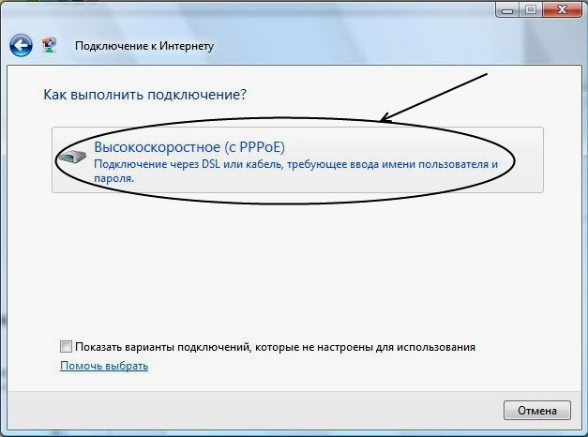

Рис. 6. Нажмите “Высокоскоростное (с PPPoE)”.

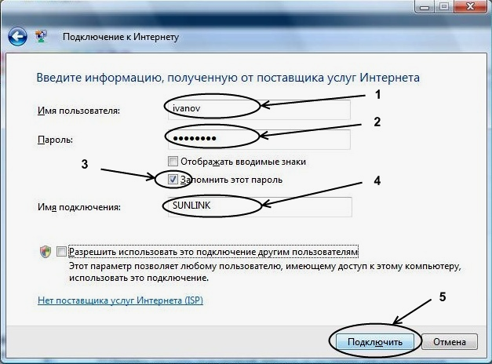

Рис. 7. В поле «Имя пользователя» введите Ваш логин для подключения к сети (1, указан в акте о подключении), в поле «Пароль» введите Ваш пароль для подключения (2, пароль также указан в акте о подключении), отметьте «галочкой» пункт «Запомнить этот пароль» (3), введите имя подключения (4), после чего нажмите кнопку «Подключить» (5).

2. Использование подключения к сети Интернет.

После того, как на компьютере было настроено PPPoE-соединение, Вы в любой момент можете подключиться к сети Интернет. Для включения соединения необходимо щёлкнуть правой кнопкой мыши на значке сетевого подключения и в появившемся меню выбрать пункт «Подключиться к сети» (как показано на рис. 2). После этого откроется окно, аналогичное показанному на рис. 4, в котором будет отображено созданное ранее подключение. Для того, чтобы его включить, достаточно дважды щёлкнуть по нему левой кнопкой мыши.

Если для подключения к интернету Вы используете дополнительное оборудование (роутер), то информацию о его настройке следует искать в прилагаемой к устройству документации.

